**МІНІСТЕРСТВО ОСВІТИ І НАУКИ УКРАЇНИ  
НАЦІОНАЛЬНИЙ ТЕХНІЧНИЙ УНІВЕРСИТЕТ УКРАЇНИ**

**<<Київський політехнічний інститут >>**

**Лабораторна робота №2**

**Підготував студент**

**групи ТМ-91**

**Чижик Н.М.**

**Перевірив**

**Кузьміних В.О.**

Київ 2021

Варіант №15

1. Записати завдання для свого варіанту:

*F1 (x1,x2) = (x1- 15) 2 +(3*x2 – 15)²*

*F2 (x1,x2) = 5*(2*15*x2- (x1)²) 2 + (15 * x1)²*

X01,X02 = (-19.5,25.5);

N - 15

𝜀 = 0.001

*kmax=20 – максимальна кількість ітерацій*

1. Мінімізувати F1,2(x1,x2) методом циклічного покоординатного спуску, використовуючи для одновимірної оптимізації метод золотого перетину та побудувати таблицю.

Табл.2.

|  |  |  |  |  |  |  |
| --- | --- | --- | --- | --- | --- | --- |
|  | *F1* | | | *F2* | | |
| *k* | x1 | x2 | F | *x1* | x2 | F |
| *0* | -19.5 | 25.5 | 4972.5 | -19.5 | 25.5 | 741353.0625 |
| *1* | 15 | 5.00013 | 0.0000001 | 27.6578 | 25.4982 | 160.2194 |
| *2* |  |  |  | 27.6566 | 25.4963 | 160.1899 |
| *3* |  |  |  | 27.6557 | 25.4944 | 160.1662 |
| *4* |  |  |  | 27.6547 | 25.4929 | 160.1425 |
| *5* |  |  |  | 27.6538 | 25.4914 | 160.1191 |
| *6* |  |  |  | 27.6532 | 25.4899 | 160.1042 |
| *7* |  |  |  | 27.6523 | 25.4884 | 160.0804 |
| *8* |  |  |  | 27.6514 | 25.4865 | 160.0568 |
| *9* |  |  |  | 27.6502 | 25.4844 | 160.0275 |
| *10* |  |  |  | 27.6493 | 25.4829 | 160.0039 |
| *11* |  |  |  | 27.6483 | 25.4810 | 159.9801 |
| *12* |  |  |  | 27.6474 | 25.4795 | 159.9566 |
| *13* |  |  |  | 27.6468 | 25.4780 | 159.9420 |
| *14* |  |  |  | 27.6459 | 25.4765 | 159.9181 |
| *15* |  |  |  | 27.6449 | 25.4746 | 159.8945 |
| *16* |  |  |  | 27.6438 | 25.4725 | 159.8652 |
| *17* |  |  |  | 27.6428 | 25.4710 | 159.8415 |
| *18* |  |  |  | 27.6419 | 25.4691 | 159.8178 |
| *19* |  |  |  | 27.6410 | 25.4676 | 159.7942 |
| *20* |  |  |  | 27.6404 | 25.4666 | 159.7798 |

1. Побудувати графіки проекції функції F(x1,x2) на площині x1,x2 в лініях рівного рівня на інтервалах x1,x2 =(-30;30).

***3D графік F1:***

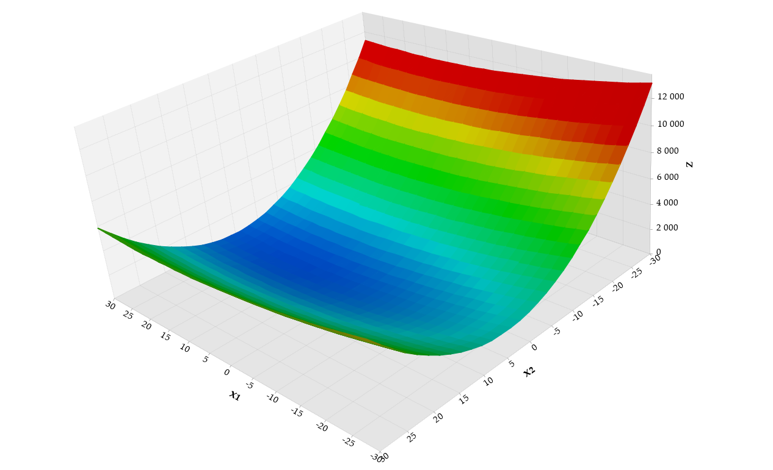

***3D графік F2:***

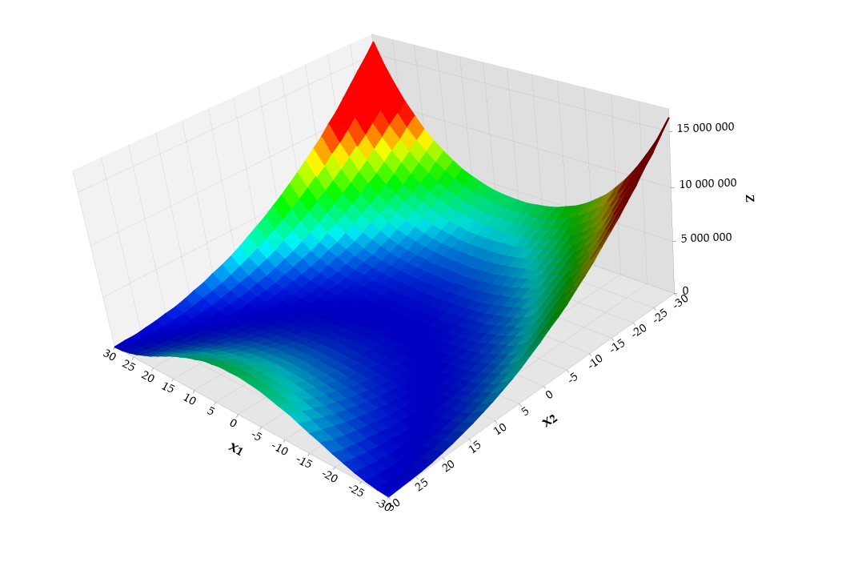

***Графік проекції F1 на площину x1,x2***

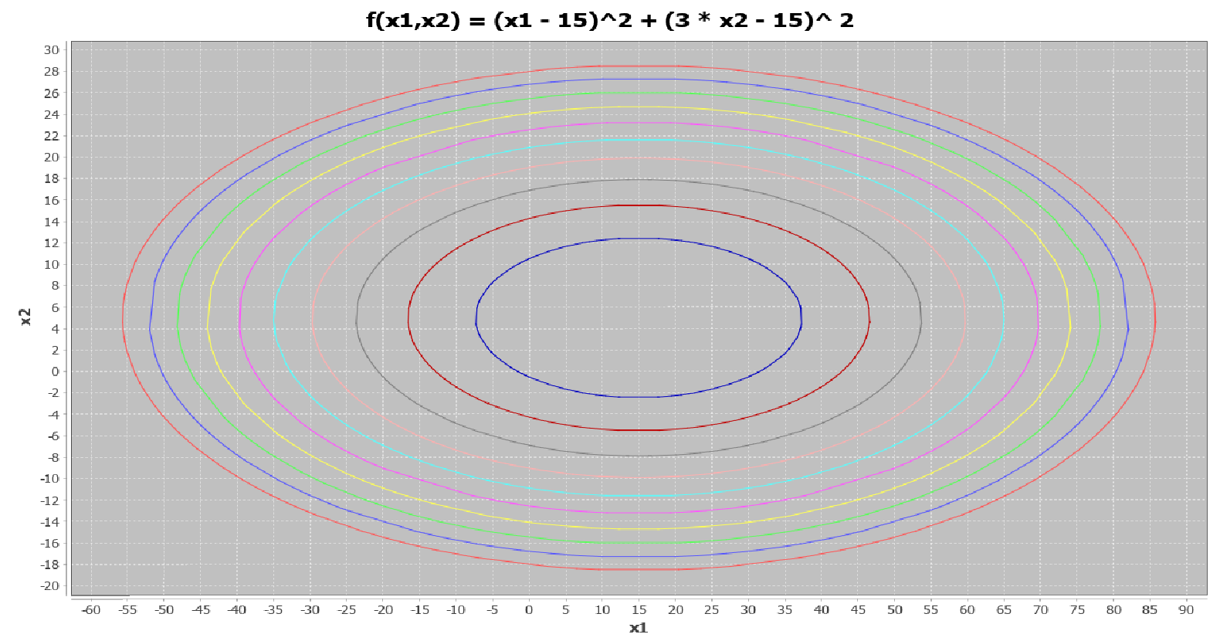

***Графік проекції F2 на площину x1,x2***

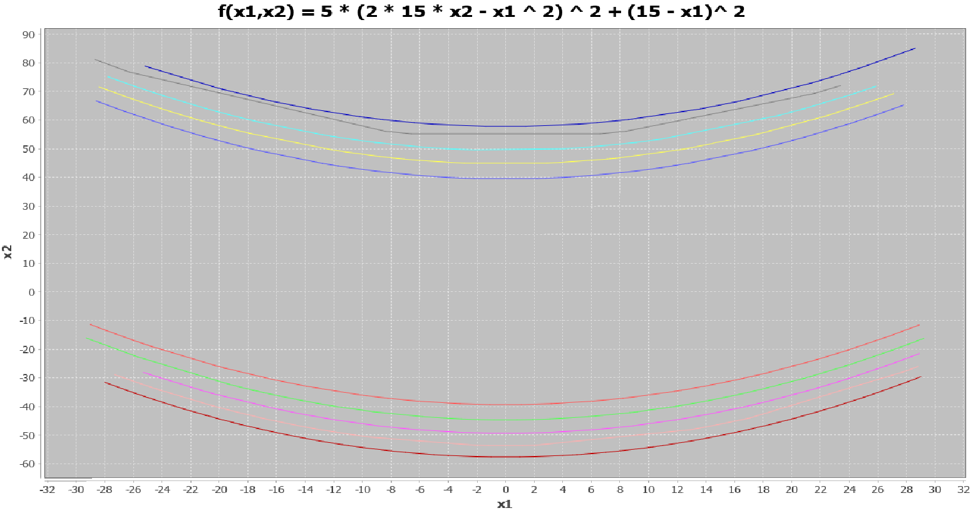

1. Побудувати графіки k, x1,x2, F1,2 (x1,x2) ліній рівного рівню для функцій F1, F2.

***Спуск на графіку для функції F1***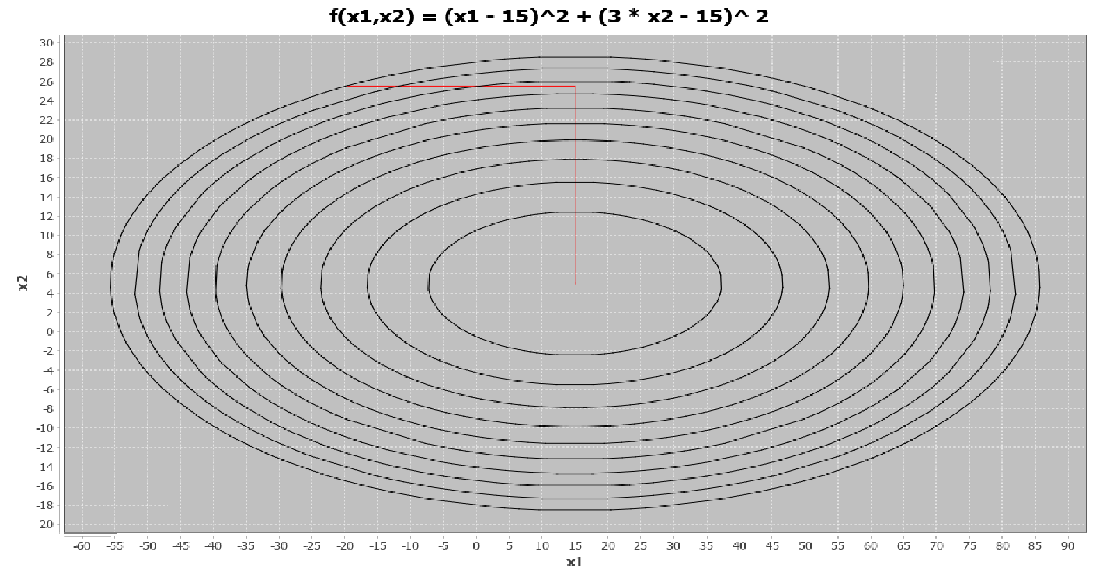

***Спуск на графіку для функції F2***

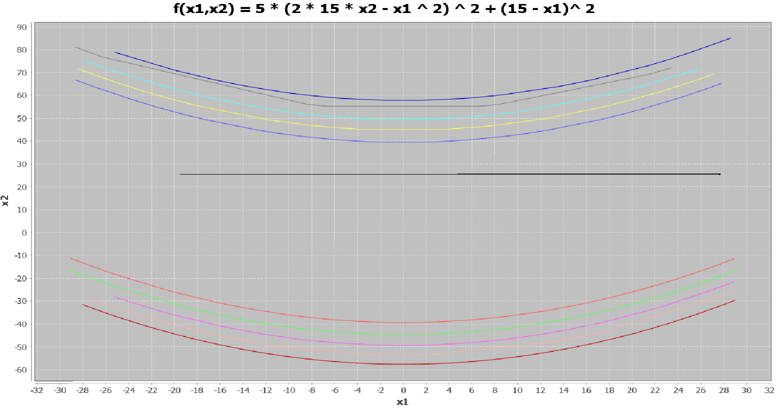

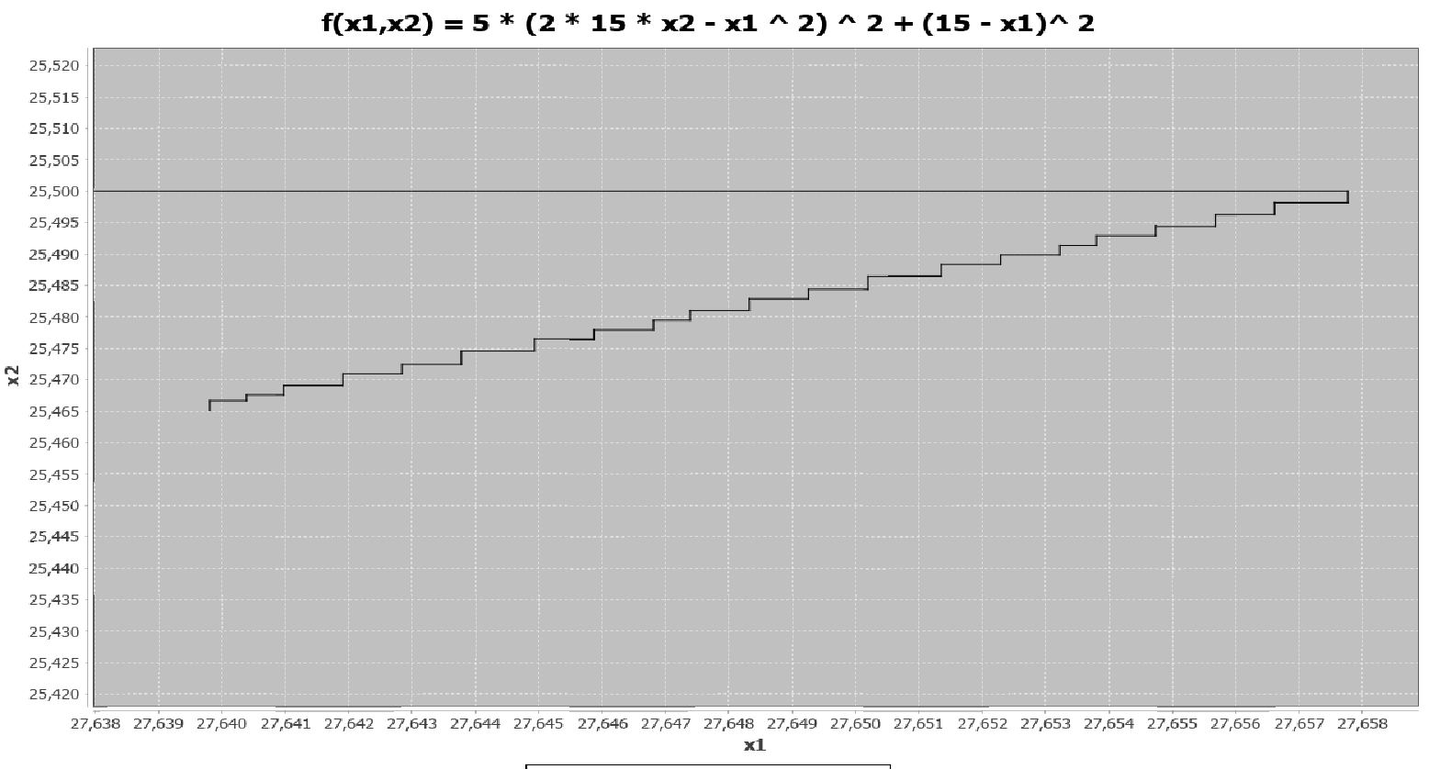

1. Кількість ітерацій для функції F2,не є достатнім тому функція не змогла дійти до свого мінімального значення. Для побудови графіків використовувалися бібліотек мови програмування Java. Якщо проаналізувати графіки, можна зрозуміти, що завдання є розв’язано правильно. Було додано 3D графіки, для того, щоб було легше аналізувати проекції графіків на площину.